SH123A液相锈蚀测定仪
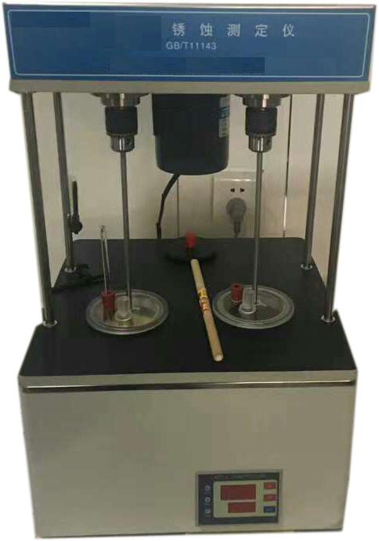
SH123A液相锈蚀测定仪可用于按国家标准GB/T11143《加抑制矿物油在水存在下防锈性能试验法》评定加抑制剂的矿物油、特别是汽轮机油在同水混合时，对铁部件的防锈能力；也可用于按国家标准GB/T5096《石油产品铜片腐蚀试验法》和行业标准SH/T 0023《喷气燃料银片腐蚀试验法》，评定航空汽油、煤油、航空涡轮油料、车用汽油、农用拖拉机燃料、洗涤溶剂、煤油、馏分燃料和润滑油等石油产品，对铜和银的腐蚀程度。
主要技术参数及指标
1、 电源电压： 220V±10%、50Hz；
2、 温度传感器： 工业铂电阻，其分度号为Pt100；
3、 控温范围： 0～100℃任意设置；
4、 控温精度： ±1℃；
5、 温度显示方式： LED数字显示；
6、 控温加热功率： 600W；
7、控时范围： 1分～24小时任意设置
8、时间显示方式： LED数字显示；
9、盛样孔： 2个；
10、环境温度： 室温 ~ 35℃；

